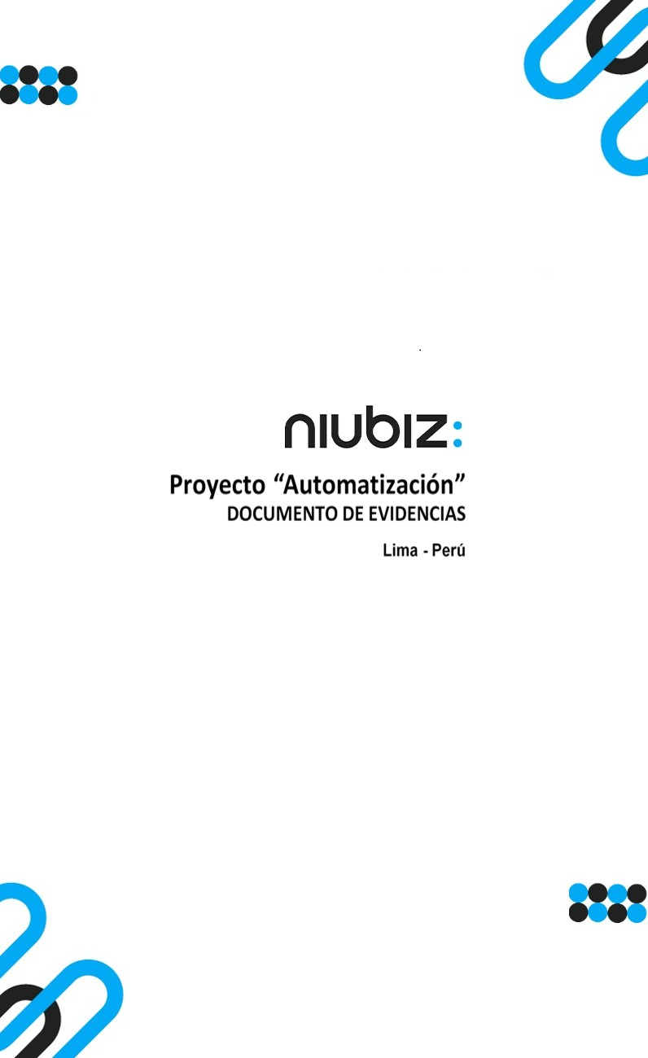  
Fecha : 06/09/2022, Hora : 11:00:08 | Cargo correctamente la URL: 'http://localhost/niubiz-demo/'   
Fecha : 06/09/2022, Hora : 11:00:14 | Configuración del Ambiente - APIS 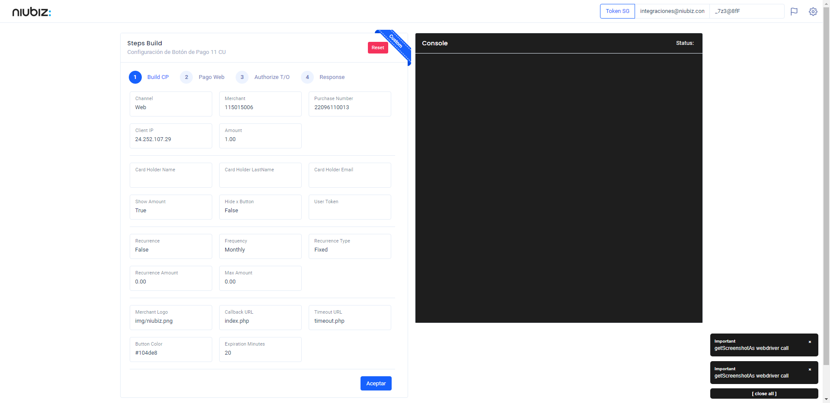  
Fecha : 06/09/2022, Hora : 11:00:29 | Construcción del caso de prueba a ejecutar 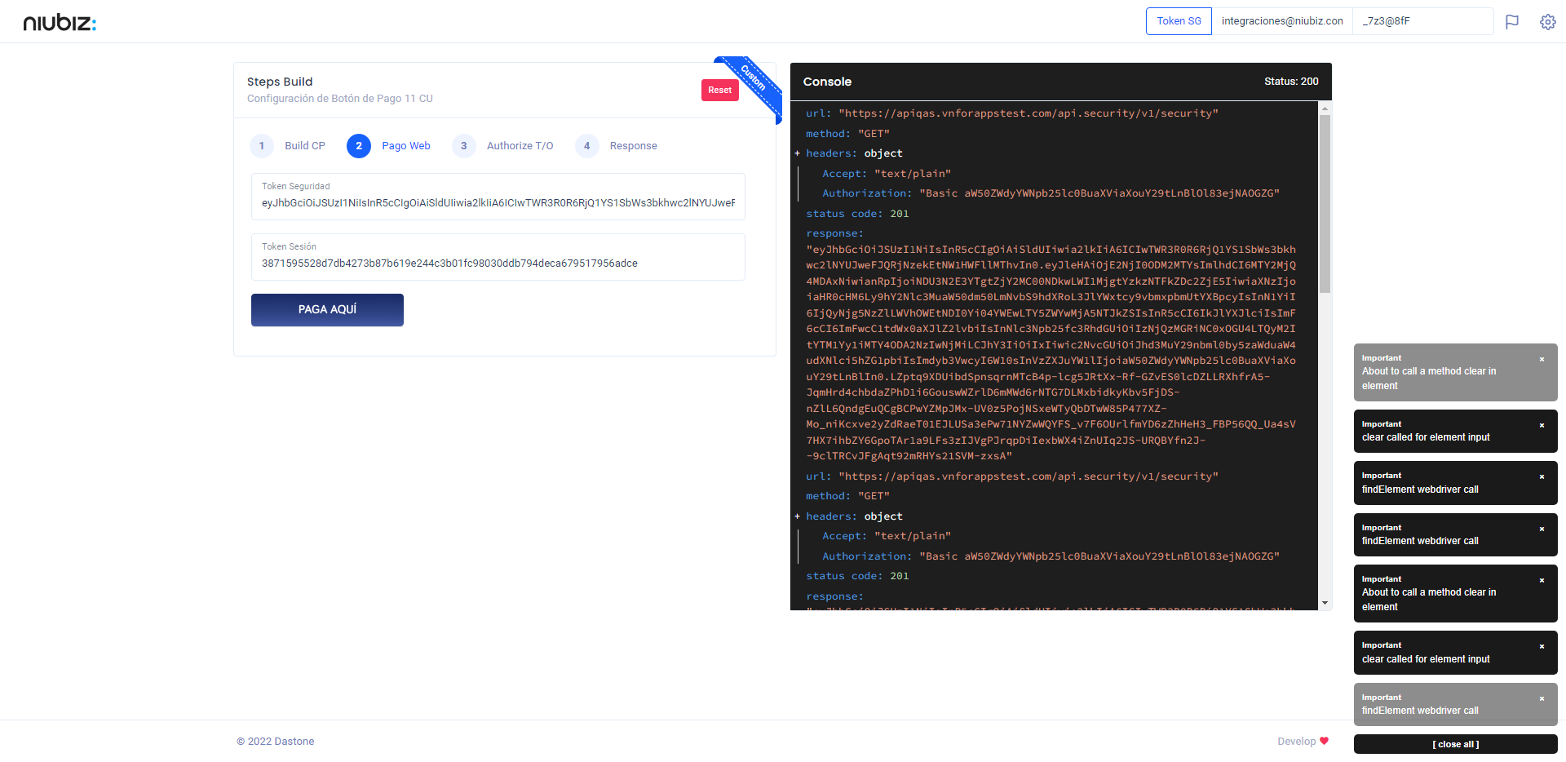  
Fecha : 06/09/2022, Hora : 11:00:34 | Se inicia la carga del formulario de pagos 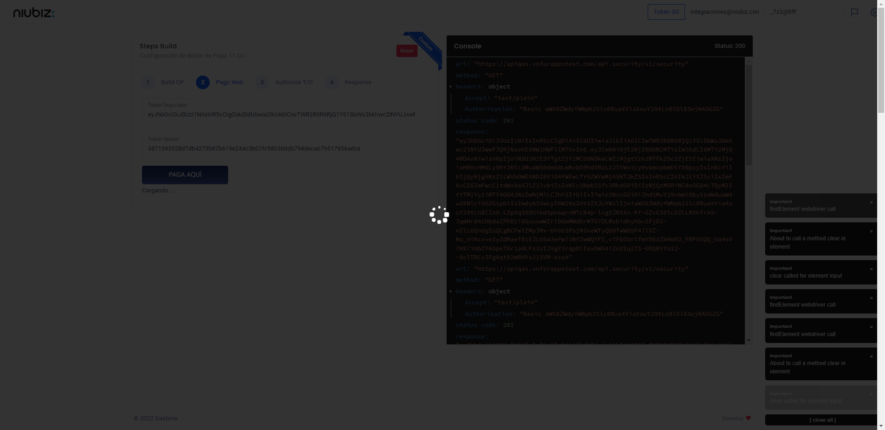  
Fecha : 06/09/2022, Hora : 11:00:39 | Selecciona Método de Pago 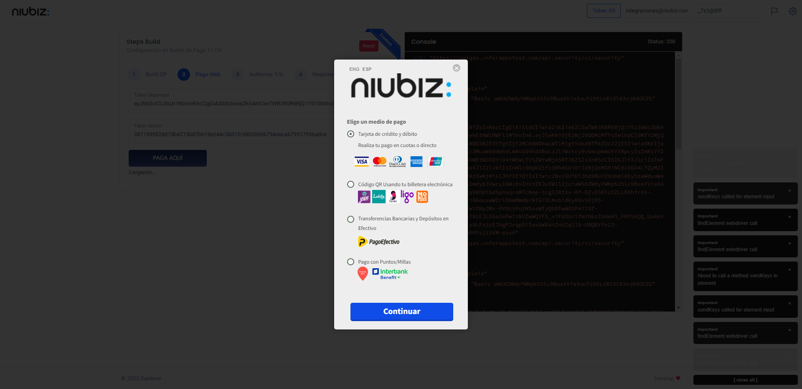  
Fecha : 06/09/2022, Hora : 11:00:42 | Valida si es una tarjeta tokenizada o tarjeta normal 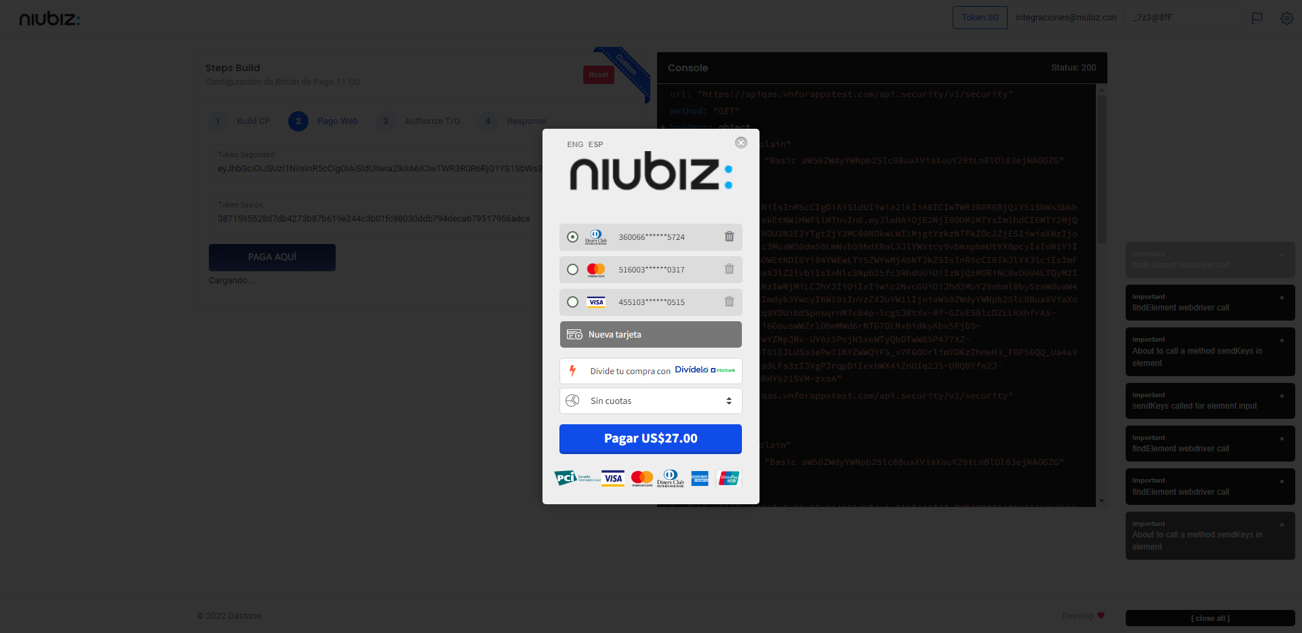  
Fecha : 06/09/2022, Hora : 11:00:59 | Autorización de Parámetros 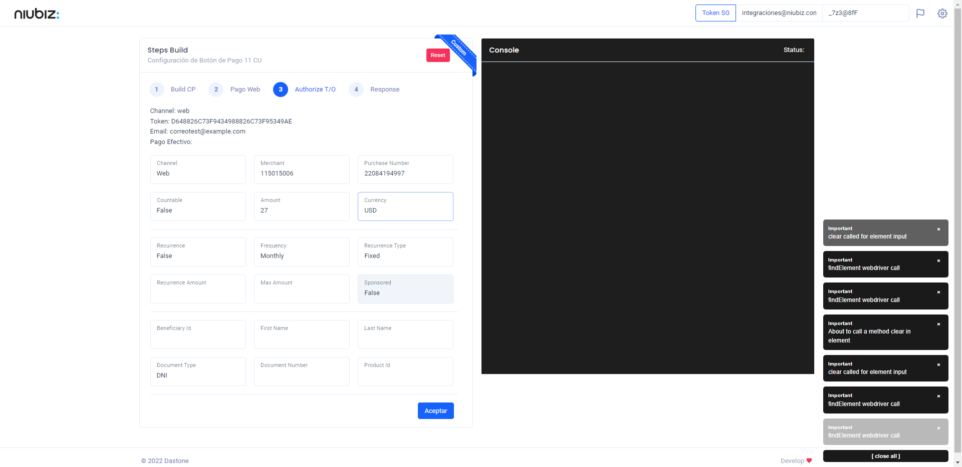  
Fecha : 06/09/2022, Hora : 11:01:16 | Valido la respuesta autorización 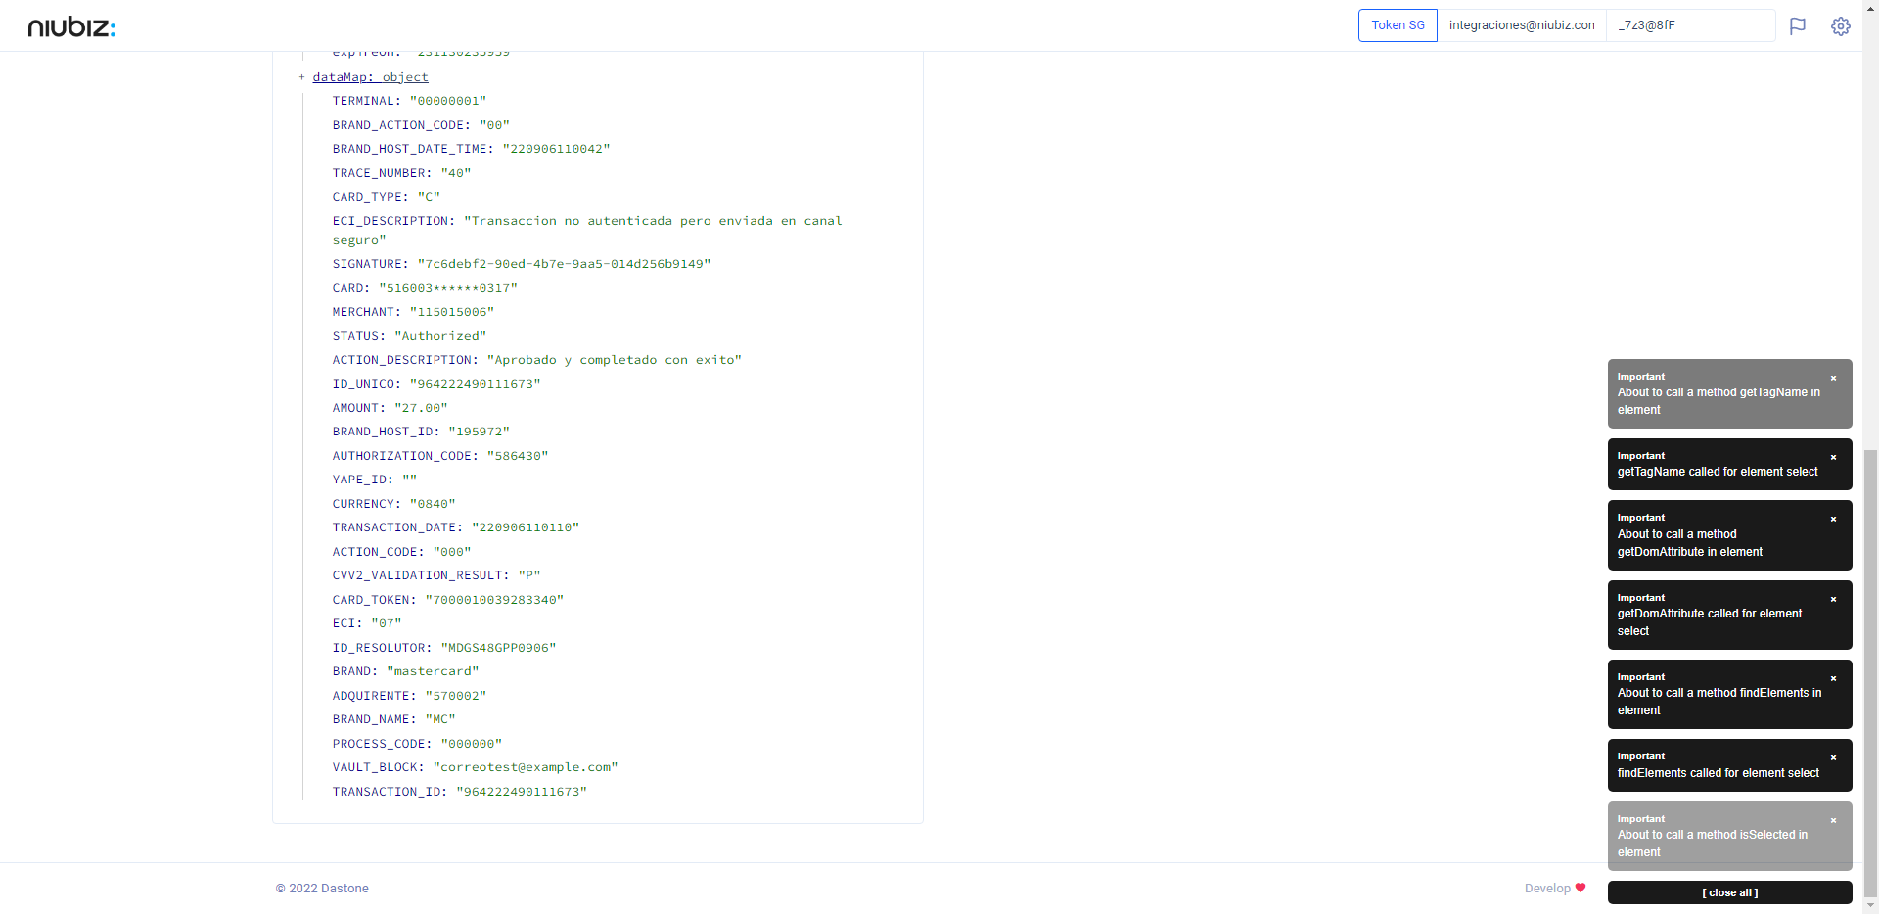  
Fecha : 06/09/2022, Hora : 11:01:16 | "{\"header\":{\"ecoreTransactionUUID\":\"7c6debf2-90ed-4b7e-9aa5-014d256b9149\",\"ecoreTransactionDate\":1662480071980,\"millis\":2112},\"fulfillment\":{\"channel\":\"web\",\"merchantId\":\"115015006\",\"terminalId\":\"00000001\",\"captureType\":\"manual\",\"countable\":false,\"fastPayment\":false,\"signature\":\"7c6debf2-90ed-4b7e-9aa5-014d256b9149\"},\"order\":{\"tokenId\":\"D648826C73F9434988826C73F95349AE\",\"purchaseNumber\":\"22084194997\",\"productId\":\"\",\"amount\":27,\"installment\":0,\"currency\":\"USD\",\"authorizedAmount\":27,\"authorizationCode\":\"586430\",\"actionCode\":\"000\",\"traceNumber\":\"40\",\"transactionDate\":\"220906110110\",\"transactionId\":\"964222490111673\"},\"token\":{\"tokenId\":\"7000010039283340\",\"ownerId\":\"correotest@example.com\",\"expireOn\":\"231130235959\"},\"dataMap\":{\"TERMINAL\":\"00000001\",\"BRAND_ACTION_CODE\":\"00\",\"BRAND_HOST_DATE_TIME\":\"220906110042\",\"TRACE_NUMBER\":\"40\",\"CARD_TYPE\":\"C\",\"ECI_DESCRIPTION\":\"Transaccion no autenticada pero enviada en canal seguro\",\"SIGNATURE\":\"7c6debf2-90ed-4b7e-9aa5-014d256b9149\",\"CARD\":\"516003******0317\",\"MERCHANT\":\"115015006\",\"STATUS\":\"Authorized\",\"ACTION_DESCRIPTION\":\"Aprobado y completado con exito\",\"ID_UNICO\":\"964222490111673\",\"AMOUNT\":\"27.00\",\"BRAND_HOST_ID\":\"195972\",\"AUTHORIZATION_CODE\":\"586430\",\"YAPE_ID\":\"\",\"CURRENCY\":\"0840\",\"TRANSACTION_DATE\":\"220906110110\",\"ACTION_CODE\":\"000\",\"CVV2_VALIDATION_RESULT\":\"P\",\"CARD_TOKEN\":\"7000010039283340\",\"ECI\":\"07\",\"ID_RESOLUTOR\":\"MDGS48GPP0906\",\"BRAND\":\"mastercard\",\"ADQUIRENTE\":\"570002\",\"BRAND_NAME\":\"MC\",\"PROCESS_CODE\":\"000000\",\"VAULT_BLOCK\":\"correotest@example.com\",\"TRANSACTION_ID\":\"964222490111673\"}}" Fecha : 06/09/2022, Hora : 11:01:19 | Validación de ECI: 07 != 07